INDICAÇÃO Nº362/2016

Sugere ao Poder Executivo Municipal fazer a poda de árvore, na Rua Atílio Bagarolo próximo ao número 85 e 65, no bairro Jd. Mollon IV.

INDICA Ao Senhor Prefeito Municipal, na forma regimental, determinar ao setor competente que tome providências no sentido de fazer poda de árvore, na Rua Atílio Bagarolo próximo ao número 85 e 65, no bairro Jd. Mollon IV.

Justificativa:

Conforme visita realizada, este vereador pode constatar que é necessário fazer a pode de árvore de grande porte, pois a noite é muito perigoso os pedestres transitar pelo local.
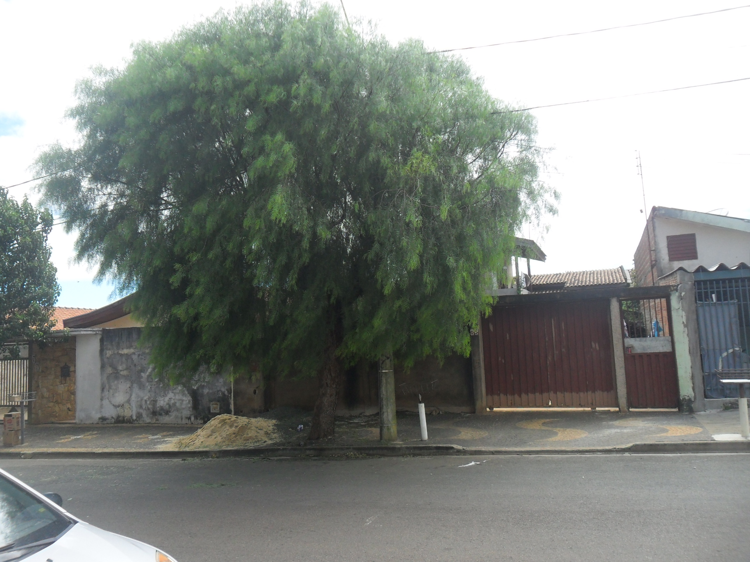
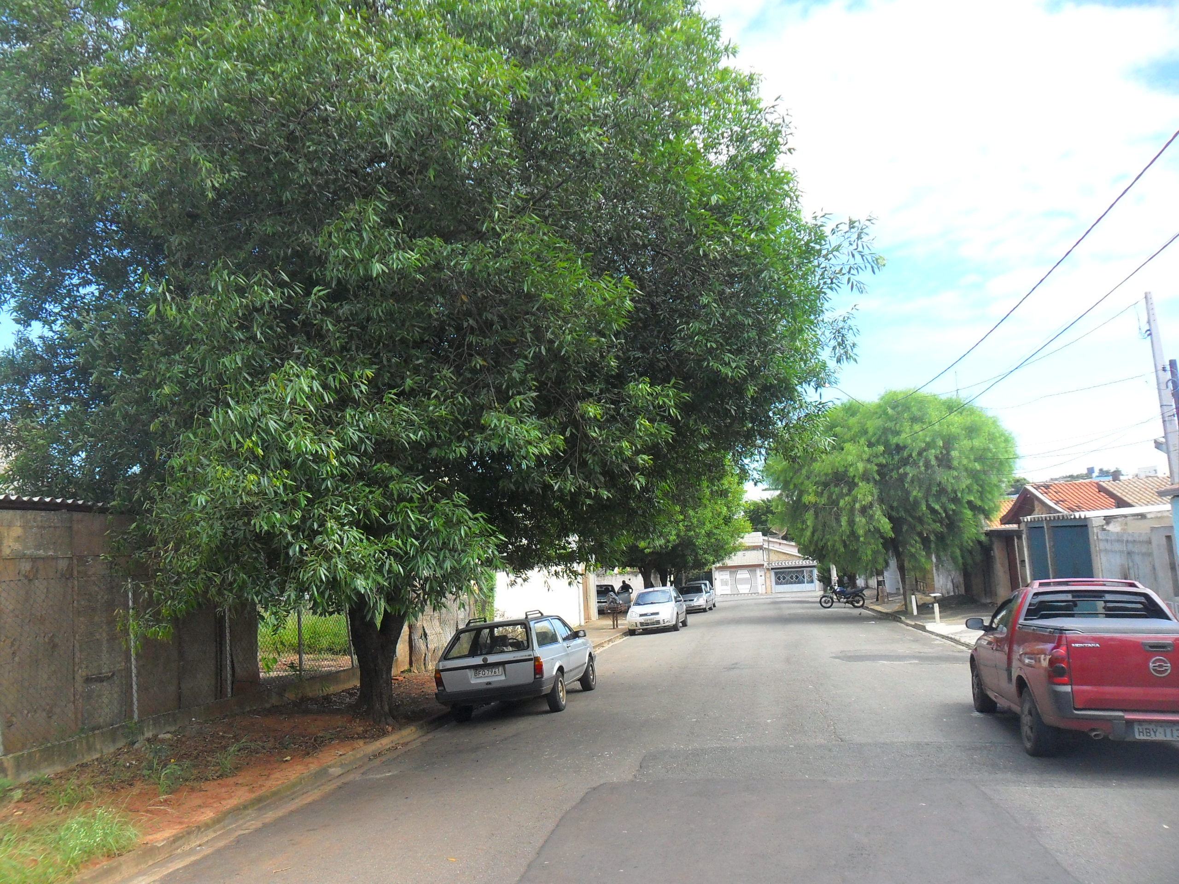

Plenário “Dr. Tancredo Neves”, em 20 de janeiro de 2016.

ADEMIR DA SILVA

-Vereador-

